Мастер класс «Дары Кубани»
Цель: знакомить детей и родителей с жизнью кубанского народа, его традициями и фольклором, формировать их духовно-эстетическую культуру, воспитывать чувство патриотизма, любовь к родным местам, гордость за свой народ и ощущения неразрывности с ним. Задачи: Развивать творческие способности, фантазию детей и взрослых; способствовать воспитанию доброжелательного отношения, сплачиванию детей и родителей
Ход мероприятия
Мы рады Вас видеть в нашей группе. Сейчас осень, собран урожай овощей и фруктов.
Ребята, какие овощи и фрукты вы знаете ,которые растут на Кубани
Загадывание детям загадок об овощах и фруктах.
Сюрпризный момент (стук в дверь, приходит зайка и плачет).
Дети: Что случилось с тобой зайка?
Зайка рассказывает: Я спешу на день рождения к Филе и Каркуше и перемешал все подарки, фрукты и овощи. Мне надо их разделить.
Дети: Не плачь зайчик, мы тебе поможем.
Игра «Чудесный мешочек» (раскладываем овощи и фрукты в разные корзинки)
Зайку успокаиваем и приглашаем погостить у нас. Садим на стульчик.
Песня «Жил я у пана».
Мамы играют с детьми в игру «Угадай на вкус» (завязывают глаза детям и угощают кусочками фруктов и овощей)

Игра «Собери урожай с грядки» (дети вместе с мамами собирают урожай с грядки в грузовике по 5 человек в двух командах, кто быстрее)
Провожу мастер-класс с родителями и детьми по аппликации в нетрадиционной технике манкой
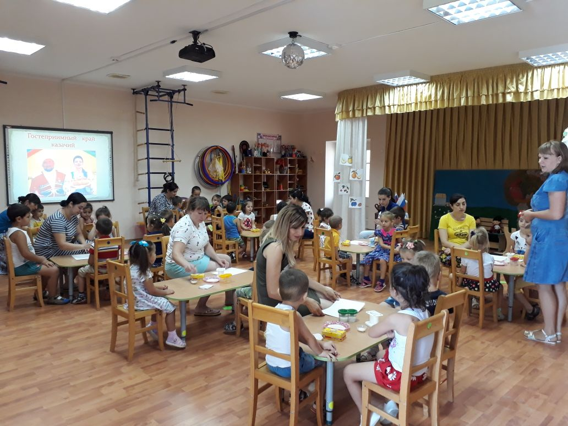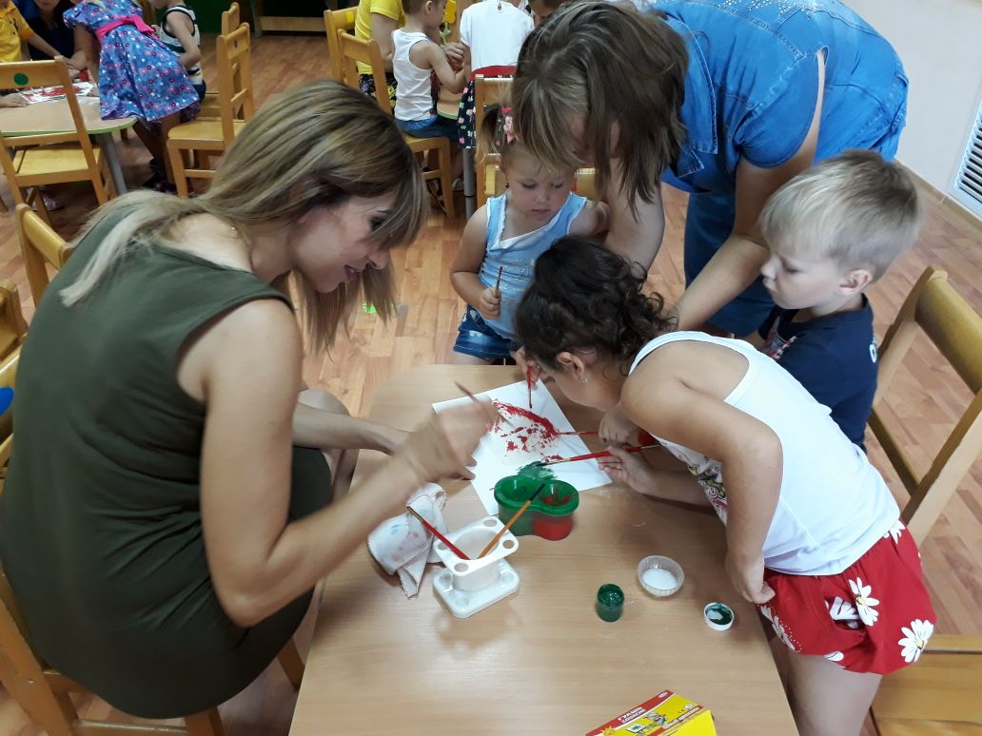
Рассматривание рисунков, которые они дарят мамам.
Танец маленьких утят вместе с мамами.
Мамы угощают детей фруктами.
